

责任编辑：

电 话：86-010-58303547

传 真：86-010-58303388

编辑邮箱：tainbk@chinaccm.com

地址：北京市朝阳区高碑店盛世龙源12号楼（邮编：100022）

# 2019.3.20

# 4

# 一、苯酚周报

**苯酚市场周报目录**

一、苯酚周报 3

1、苯酚国际市场 3

2、苯酚国内市场 4

2.1、本周苯酚生产厂家出厂价格 4

2.2、本周苯酚区域价格 4

2.3、高桥石化苯酚价格走势图 4

2.4、苯酚华东市场价格走势图 4

3、苯酚行情分析及后市展望 4

二、丙酮周报 3

1、丙酮国际市场 3

2、丙酮国内市场 4

2.1、本周丙酮生产厂家出厂价格 4

2.2、本周丙酮区域价格 4

2.3、高桥石化丙酮价格走势图 4

2.4、丙酮华东市场价格走势图 4

3、丙酮行情分析及后市展望 4

## 1、苯酚国际市场

|  |  |  |  |  |  |  |  |
| --- | --- | --- | --- | --- | --- | --- | --- |
| **日期** | **产品名称** | **国家/地区** | **价格类型** | **最低价** | **最高价** | **均价涨跌** | **价格单位** |
| 2020-03-17 | 苯酚 | 东南亚 | CFR | 791 | 793 | **-37** | 美元/吨 |
| 2020-03-17 | 苯酚 | 中国 | CFR | 766 | 768 | **-37** | 美元/吨 |
| 2020-03-17 | 苯酚 | 美国东海岸 | 美国东海岸出罐 | - | - | **0** | 美元/吨 |
| 2020-03-17 | 苯酚 | 美湾 | FOB | 808 | 818 | **0** | 美元/吨 |
| 2020-03-17 | 苯酚 | 西北欧 | FD | 879 | 883 | **-34** | 美元/吨 |
| 2020-03-17 | 苯酚 | 鹿特丹 | FOB | 856 | 860 | **-66** | 美元/吨 |

## 2、苯酚国内市场

### 2.1、本周苯酚生产厂家出厂价格

|  |  |  |  |  |  |  |
| --- | --- | --- | --- | --- | --- | --- |
| **产品名称** | 生产厂家 | 天津石化 | 燕山石化 | 蓝星哈尔滨 | 高桥石化 | 吉林石化 |
| 苯酚 | 2020/3/16 | 6450 | 6450 | 6450 | 6450 | 6350 |
| 苯酚 | 2020/3/17 | 6450 | 6450 | 6450 | 6450 | 6350 |
| 苯酚 | 2020/3/18 | 6450 | 6450 | 6450 | 6450 | 6350 |
| 苯酚 | 2020/3/19 | 6450 | 6450 | 6450 | 6450 | 6350 |
| 苯酚 | 2020/3/20 | 6450 | 6450 | 6450 | 6450 | 6350 |

### 2.2、本周苯酚区域价格

|  |  |  |  |  |
| --- | --- | --- | --- | --- |
| **产品** | **日期** | **华东地区** | **华北地区** | **华南地区** |
| 苯酚 | 3月16日 | 6400-6400 | 6400-6400 | 6700-6700 |
| 苯酚 | 3月17日 | 6350-6400 | 6400-6400 | 6700-6700 |
| 苯酚 | 3月18日 | 6300-6300 | 6400-6400 | 6600-6700 |
| 苯酚 | 3月19日 | 6250-6300 | 6400-6400 | 6600-6600 |
| 苯酚 | 3月20日 | 6250-6300 | 6400-6400 | 6600-6600 |
| 较上周涨跌 | | ↓50/50 | ↓0/0 | ↓100/100 |

### 2.3、华东苯酚价格走势图

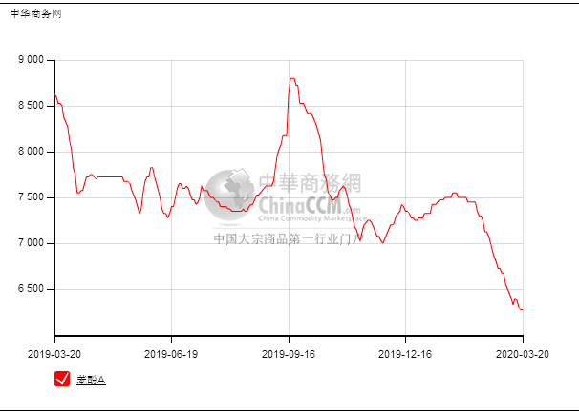

### 2.4、高桥石化苯酚价格走势图

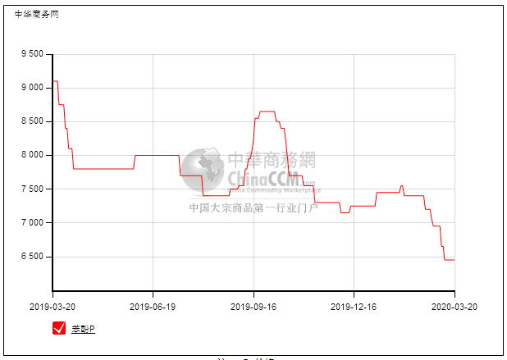

## 

## 3、苯酚行情分析及后市展望

## 本周，国内苯酚市场行情波动，成交气氛安静，下游需求也无明显好转，苯酚仍处于过剩状态，原油又不断走跌，缺乏新消息面，贸易商持稳操作。华东地区市场价格参考在6200元/吨，华南地区市场价格参考在6500-6550元/吨，华北地区市场价格参考在6300-6400元/吨附近。

## 重点市场行情分述：

## 华东苯酚市场僵持盘整，场内仍缺乏利好，贸易商心态平和，截止本周末，当地主流参考价格在6200元/吨附近，下游刚需询盘，实单成交有限可商谈，低价有听闻。

## 华南地区苯酚市场延续偏弱，原油连续走跌至低位，场内利好难寻，贸易商及工厂出货滞缓，但也无新利空，截止本周末，当地主流参考价格在6500-6550元/吨整理。

## 燕山周边地区苯酚市场持稳整理，买气好转有限，缺乏利好支撑，贸易商心态平平，随行就市操作，截止本周末，当地主流参考价格在6300-6400元/吨，实单刚需。

## 后市预测：苯酚向好不易，预计偏弱震荡整理。

# 二、丙酮周报

## 1、丙酮国际市场

|  |  |  |  |  |  |  |  |
| --- | --- | --- | --- | --- | --- | --- | --- |
| **日期** | **产品名称** | **国家/地区** | **价格类型** | **最低价** | **最高价** | **均价涨跌** | **价格单位** |
| 2020-03-17 | 丙酮 | 鹿特丹 | FOB | 657 | 661 | **-21** | 美元/吨 |
| 2020-03-17 | 丙酮 | 西北欧 | FD | 698 | 702 | **0** | 美元/吨 |
| 2020-03-17 | 丙酮 | 美湾 | FOB | 612 | 622 | **-44** | 美元/吨 |
| 2020-03-17 | 丙酮 | 中国 | CFR | 524 | 526 | **-20** | 美元/吨 |
| 2020-03-17 | 丙酮 | 东南亚 | CFR | 519 | 521 | **-20** | 美元/吨 |

## 2、丙酮国内市场

### 2.1、本周丙酮生产厂家出厂价

|  |  |  |  |  |  |  |
| --- | --- | --- | --- | --- | --- | --- |
| **产品名称** | **生产厂家** | **燕山石化** | **蓝星哈尔滨** | **高桥石化** | **吉林石化** | **天津石化** |
| 丙酮 | 2020/3/16 | 4300 | 4700 | 4250 | - | 4300 |
| 丙酮 | 2020/3/17 | 4300 | 4700 | 4250 | - | 4300 |
| 丙酮 | 2020/3/18 | 4600 | 4900 | 4250 | - | 4600 |
| 丙酮 | 2020/3/19 | 4600 | 5000 | 4250 | - | 4600 |
| 丙酮 | 2020/3/20 | 4600 | 5000 | 4250 | - | 4600 |

### 2.2、本周丙酮区域价格

|  |  |  |  |  |
| --- | --- | --- | --- | --- |
| **产品** | **日期** | **华东地区** | **华北地区** | **华南地区** |
| 丙酮 | 3月16日 | 4500-4700 | 4300-4350 | 4600-4700 |
| 丙酮 | 3月17日 | 4650-4700 | 4300-4350 | 4800-4800 |
| 丙酮 | 3月18日 | 4650-4700 | 4600-4650 | 4800-4800 |
| 丙酮 | 3月19日 | 4500-4600 | 4600-4650 | 4800-4800 |
| 丙酮 | 3月20日 | 4500-4600 | 4600-4650 | 4800-4800 |
| 较上周涨跌 | | ↓275/275 | ↓300/300 | ↓500/500 |

### 2.3、华东丙酮价格走势图

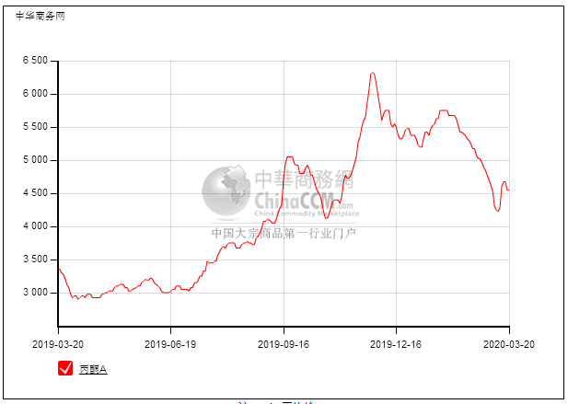

### 2.4、高桥石化丙酮市场价格走势图

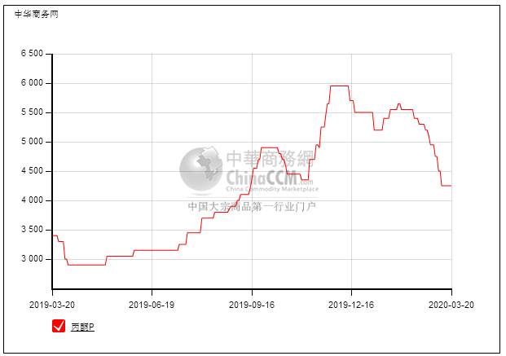

## 3、丙酮行情分析及后市展望

## 本周，国内丙酮市场居高盘整，下游异丙醇的看涨情绪仍存，给予丙酮贸易商信心支撑，国内工厂也纷纷报盘补涨，助推市场，但成本面支撑不强，下游继续追高也稍显谨慎。华东地区参考价格4550元/吨，华南地区参考价格4900元/吨，华北地区参考价格4650元/吨，实单实谈。

## 重点市场行情分述：

## 华东丙酮市场报盘继续推高，贸易商心态向好，低价惜售情绪浓，截止本周末，当地主流参考价格在4550元/吨。下游买盘跟高逐渐谨慎，实单有限。

## 华南地区丙酮市场行情居高，贸易商挺价情绪仍浓，下游刚需随用随拿，买盘积极性一般，实单低寻不易，截止本周末，当地主流参考价格在4900元/吨附近。

## 燕山周边丙酮市场重心上涨，工厂报盘调涨，贸易商也纷纷跟进，随行就市，低价难寻，截止本周末，当地主流参考价格在4650元/吨，刚需成交为主。

## 后市预测：短期内上推势头仍存，预计保持坚挺格局。